杭州电子科技大学 计算机网络 实验报告

|  |  |  |  |  |  |
| --- | --- | --- | --- | --- | --- |
| 姓名 | 黄茂祥 | 学号 | 22590502 | | |
| 组别 |  | 时间 | 2023/12/22 | | |
| 小组成员 |  | | | | |
| 实验名称 | NAT的基本配置 | | | 序号 | 1 |

一、实验目的：

（1）了解NAT的应用场景。

（2）掌握静态NAT的配置。

（3）掌握动态NAT的配置。

（4）熟悉NAT转换表的管理。

二、实验内容及原理：

NAT是将 IP 数据报中内网的IP地址转换为外网IP地址的一个网络协议，主要用于实现内部网络（使用私有IP地址）访问外部网络（使用公有IP地址）功能。

具有NAT 功能的常见设备有路由器和防火墙。NAT 转换设备通常维护一个地址转换表，所有经过这个设备并且需要地址转换的数据报都通过这个表进行转换。因为这种设备的功能是实现内部网络对外网的访问，所以它部署的位置一般在两个网络的连接处。

三、实验设备及拓扑结构：

本实验模拟的是一个企业网络的应用场景。其中 RO是路由器，公司内部主机都通过一个交换机SW1连接到RO路由器，RO与外部网络的一台服务器ServerO连接。由于企业内部网络使用私有地址，为了实现内部主机与外网的通信，要求在路由器RO上配置NAT,使内网用户可以访问外网。使用的网络拓扑如图2-11所示。

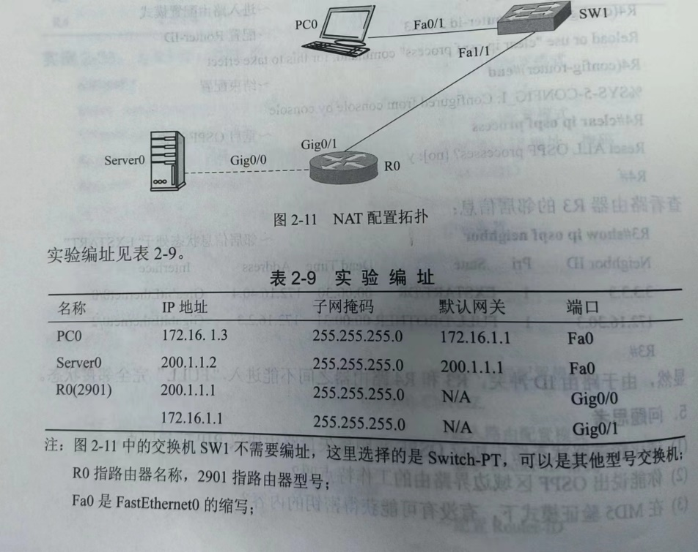

1. 实验过程及结果

1）基本配置

使用实验编址进行相应的设备命名和IP地址配置，使用ping命令检测各直连链路的连通性以及主机PC0和服务器Server0之间的连通性。

实例2-41：主机PC0和Server0之间的连通性检测

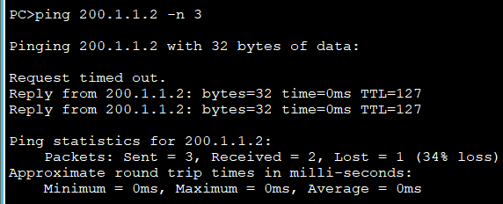

实例2-42：静态NAT配置实例

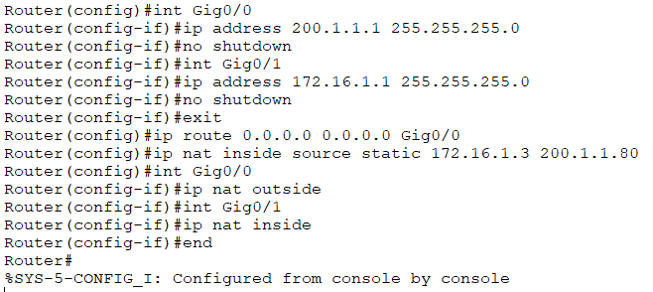

重新检测主机PC0和Server0之间的连通性：

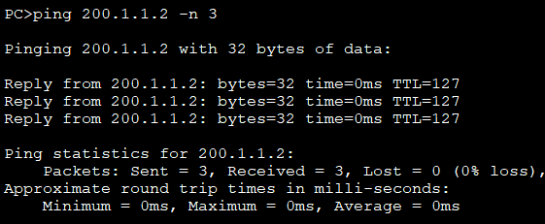

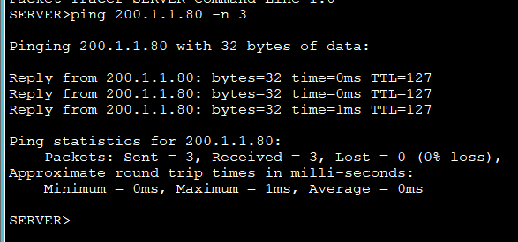

实例2-43：检查路由器RO的静态NAT协议工作状态和NAT映射



第二种格式可实现一对多的映射，即一个全局地址映射多个内部地加；用端口号区分各个映射。例如

R0(config)#ip nat inside source static tcp 172.16.1.3 80 200.1.1.2 80

这个命令定义了一个内部源地址静态NAT，端口号为80的Web 服务，内网用户可以用http://172.16.1.3访问这个网站，外网用户需要用htp://200.1.1.2访问这个网站。

3）动态NAT配置

动态NAT指内网主机在访问外网时不固定使用某个外网IP地址，而是从一个地址池中动态地取得一个地址来使用。

实例2-44：动态NAT配置

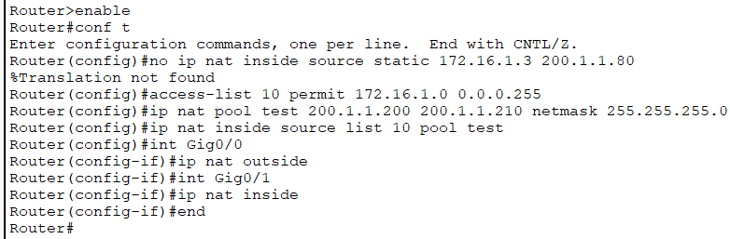

服务器Server0默认安装并启动了FTP服务，而且预先生成了一个用户cisco，其口令也是cisco。下面的实验使用Windows的FTP客户机访问FTP服务器Server0，进而观察路由器中内外网地址的转换情况。

实例2-45：使用FTP 客户机检测主机PC0和Server0之间的连通性

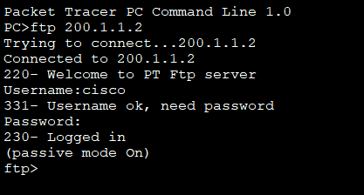

实例2-46：检查路由器RO的动态NAT协议工作状态和NAT映射

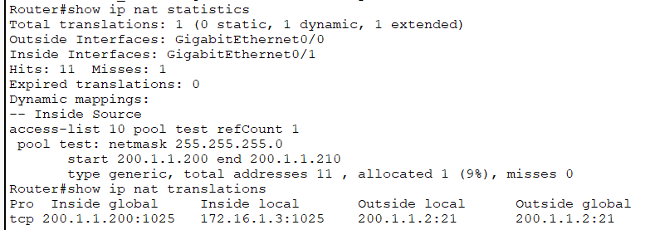

IP地址池配置命令“ipnatpool”定义了一个IP地址池，使用no选项可删除地址池。

